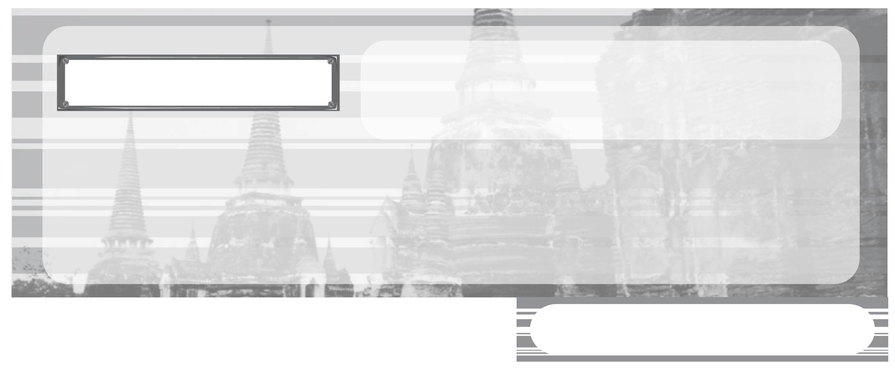
หน่วยการเรียนรู้ที่ 4

การสถาปนาอาณาจักรไทย

แผนการจัดการเรียนรู้ที่ 27
พระราชประวัติพระบาทสมเด็จพระพุทธยอดฟ้าจุฬาโลกมหาราช

ชั้นประถมศึกษาปีที่ 3 เวลา 1 ชั่วโมง

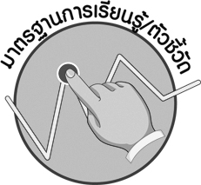
มาตรฐานการเรียนรู้/ตัวชี้วัด

มาตรฐานการเรียนรู้
ส 4.3 เข้าใจความเป็นมาของชาติไทย วัฒนธรรม ภูมิปัญญาไทย มีความรัก ความภูมิใจและธำรงความเป็นไทย
ตัวชี้วัด
ส 4.3 ป.3/1 ระบุพระนามและพระราชกรณียกิจโดยสังเขปของพระมหากษัตริย์ไทยที่เป็นผู้สถาปนาอาณาจักรไทย

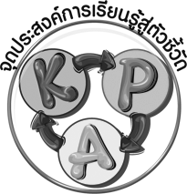

จุดประสงค์การเรียนรู้สู่ตัวชี้วัด

1. อธิบายพระราชประวัติของพระบาทสมเด็จพระพุทธยอดฟ้าจุฬาโลกมหาราช (K)
2. จำแนกพระราชกรณียกิจของพระบาทสมเด็จพระพุทธยอดฟ้าจุฬาโลกมหาราช (P)
3. เห็นคุณค่าและความสำคัญของสถาบันพระมหากษัตริย์ไทย (A)



สาระสำคัญ

พระบาทสมเด็จพระพุทธยอดฟ้าจุฬาโลกมหาราชทรงเป็นพระมหากษัตริย์ไทยที่ทรงกอบกู้เอกราชชาติไทยตั้งแต่การสถาปนากรุงธนบุรีเป็นราชธานีจนถึงทรงย้ายเมืองหลวงจากกรุงธนบุรีสถาปนากรุงรัตนโกสินทร์เป็นเมืองหลวงของราชอาณาจักรไทยจนถึงปัจจุบัน

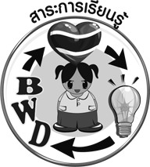
สาระการเรียนรู้

พระราชประวัติและพระราชกรณียกิจพระบาทสมเด็จพระพุทธยอดฟ้าจุฬาโลกมหาราช

คุณลักษณะอันพึงประสงค์
รักความเป็นไทย
ตัวชี้วัดที่ 7.1 ภาคภูมิใจในขนบธรรมเนียมประเพณี ศิลปะ วัฒนธรรมไทย และมีความกตัญญูกตเวที

สมรรถนะสำคัญของผู้เรียน
ความสามารถในการคิด



ชิ้นงานหรือภาระงาน (หลักฐาน ร่องรอยแสดงความรู้)

1. บันทึก การศึกษาพระราชประวัติและพระราชกรณียกิจของพระบาทสมเด็จพระพุทธ-ยอดฟ้าจุฬาโลกมหาราช
2. แผนภาพพระราชประวัติ รัชกาลที่ 1

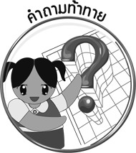
คำถามท้าทาย
•
นักเรียนจะแสดงความจงรักภักดีต่อสถาบันพระมหากษัตริย์ได้อย่างไร


การจัดกิจกรรมการเรียนรู้

1. ครูนำภาพพระบรมมหาราชวังและวัดพระศรีรัตนศาสดารามให้นักเรียนดู จากนั้นครูให้นักเรียนตอบคำถาม ดังนี้
•
ภาพที่นักเรียนเห็นเรียกว่า (พระบรมมหาราชวัง)
•
ใครเป็นผู้สร้างและมีความเป็นมาอย่างไร (ตัวอย่างคำตอบ พระบาทสมเด็จ
พระพุทธยอดฟ้าจุฬาโลกเป็นผู้ทรงสร้าง ครั้งที่ทรงย้ายเมืองหลวงจากกรุงธนบุรีมาอยู่ฝั่งพระนครและทรงสถาปนากรุงรัตนโกสินทร์เป็นเมืองหลวงแทน)
2. ให้นักเรียนร่วมกันศึกษาพระราชประวัติและพระราชกรณียกิจของพระบาทสมเด็จ
พระพุทธยอดฟ้าจุฬาโลกมหาราช โดยแบ่งนักเรียนออกเป็น 2 กลุ่ม ดังนี้
กลุ่มที่ 1 ศึกษาและทำรายงานนำเสนอพระราชประวัติพระบาทสมเด็จพระพุทธ-
ยอดฟ้าจุฬาโลกมหาราช รัชกาลที่ 1
กลุ่มที่ 2 ศึกษาและทำรายงานนำเสนอพระราชกรณียกิจพระบาทสมเด็จพระพุทธ-
ยอดฟ้าจุฬาโลกมหาราช รัชกาลที่ 1
โดยให้แต่ละกลุ่มสรุปทำบันทึกแล้วออกมานำเสนอผลการศึกษาหน้าชั้นเรียน จบการนำเสนอครูและนักเรียนร่วมกันสรุปเป็นแผนภาพลงบนกระดาน
3. จบการนำเสนอของกลุ่มที่ 1 ครูและนักเรียนร่วมกันสรุปพระราชประวัติของพระบาทสมเด็จพระพุทธยอดฟ้าจุฬาโลกมหาราชเป็นแผนภาพบนกระดาน ดังตัวอย่าง

ตัวอย่างแผนภาพ

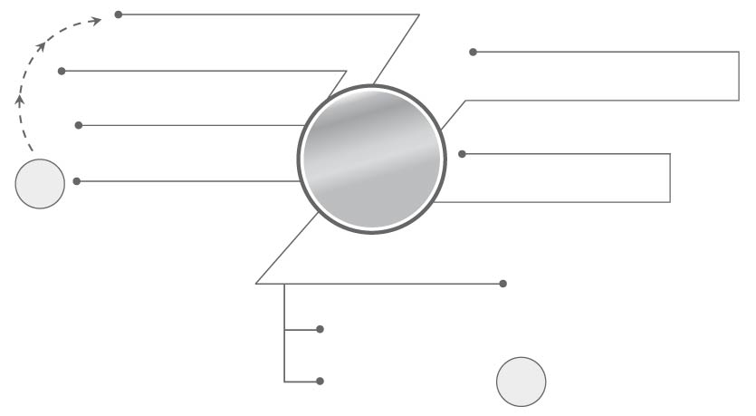
รับราชการครั้งแรกเป็นมหาดเล็กสมัยกรุงศรีอยุธยา
เป็นสมเด็จเจ้าพระยามหากษัตริย์ศึก
แม่ทัพใหญ่สมัยกรุงธนบุรี

บิดาหลวงพินิจอักษร มารดานางดาวเรือง

ประสูติ พ.ศ. 2279
พระราชประวัติ
รัชกาลที่ 1
ขึ้นเป็นพระมหากษัตริย์กรุงรัตนโกสินทร์
6 เมษายน 2325
พระนามเดิม ทองด้วง
เริ่ม

ครองราชสมบัติ 27 ปี
สวรรคต 7 กันยายน 2352

รวมพระชนมายุ 73 พรรษา
จบ

จากนั้น ครูอธิบายเพิ่มเติมว่า พระบาทสมเด็จพระพุทธยอดฟ้าจุฬาโลกมหาราชทรงเป็นผู้
สถาปนากรุงรัตนโกสินทร์และทรงเป็นปฐมกษัตริย์แห่งราชวงศ์จักรี ซึ่งปัจจุบันพระมหากษัตริย์ราชวงศ์จักรีปกครองกรุงรัตนโกสินทร์รวมแล้ว 9 พระองค์
4. ให้นักเรียนและครูร่วมกันสรุปความรู้ ดังนี้
• พระบาทสมเด็จพระพุทธยอดฟ้าจุฬาโลกมหาราชทรงสถาปนากรุงรัตนโกสินทร์เป็นเมืองหลวงแทนกรุงธนบุรีและทรงเป็นปฐมกษัตริย์แห่งราชวงศ์จักรีแห่งกรุงรัตนโกสินทร์
5. ครูให้นักเรียนร่วมกันแสดงความคิดเห็น โดยครูใช้คำถามท้าทาย ดังนี้
•
นักเรียนจะแสดงความจงรักภักดีต่อสถาบันพระมหากษัตริย์ได้อย่างไร


การจัดบรรยากาศเชิงบวก

การแบ่งกลุ่มนักเรียนศึกษาและออกนำเสนอพระราชประวัติและพระราชกรณียกิจของพระบาทสมเด็จพระพุทธยอดฟ้าจุฬาโลกมหาราชและสรุปความรู้เป็นแผนภาพ


สื่อการเรียนรู้

 ภาพพระบรมมหาราชวังและวัดพระศรีรัตนศาสดาราม

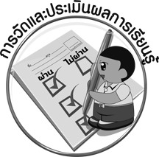
การวัดและประเมินผลการเรียนรู้

1. วิธีการวัดและประเมินผล
1.1 สังเกตพฤติกรรมของนักเรียนในการเข้าร่วมกิจกรรม
1.2 สังเกตพฤติกรรมของนักเรียนในการเข้าร่วมกิจกรรมกลุ่ม
2. เครื่องมือ
2.1 แบบสังเกตพฤติกรรมการเข้าร่วมกิจกรรม
2.2 แบบสังเกตพฤติกรรมการเข้าร่วมกิจกรรมกลุ่ม
3. เกณฑ์การประเมิน
3.1 การประเมินพฤติกรรมการเข้าร่วมกิจกรรม
ผ่านตั้งแต่ 2 รายการ ถือว่า ผ่าน
ผ่าน 1 รายการ ถือว่า ไม่ผ่าน
3.2 การประเมินพฤติกรรมการเข้าร่วมกิจกรรมกลุ่ม
คะแนน 9-10 ระดับ ดีมาก
คะแนน 7-8 ระดับ ดี
คะแนน 5-6 ระดับ พอใช้
คะแนน 0-4 ระดับ ควรปรับปรุง


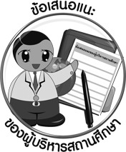
ข้อเสนอแนะของผู้บริหารสถานศึกษา

______________________________________________________________________________
______________________________________________________________________________
______________________________________________________________________________
______________________________________________________________________________
______________________________________________________________________________
______________________________________________________________________________
______________________________________________________________________________
______________________________________________________________________________
______________________________________________________________________________
______________________________________________________________________________
______________________________________________________________________________
______________________________________________________________________________
______________________________________________________________________________
______________________________________________________________________________
______________________________________________________________________________
______________________________________________________________________________
______________________________________________________________________________
______________________________________________________________________________
______________________________________________________________________________
______________________________________________________________________________
______________________________________________________________________________
______________________________________________________________________________
______________________________________________________________________________
______________________________________________________________________________

ลงชื่อ_________________________ (ผู้บริหารสถานศึกษา)
(_________________________)
________/________/________


บันทึกหลังการสอน

ผลการจัดการเรียนการสอน

______________________________________________________________________________
______________________________________________________________________________
______________________________________________________________________________
______________________________________________________________________________
______________________________________________________________________________
______________________________________________________________________________

ปัญหา/อุปสรรค

______________________________________________________________________________
______________________________________________________________________________
______________________________________________________________________________
______________________________________________________________________________
______________________________________________________________________________
______________________________________________________________________________

แนวทางแก้ไข

______________________________________________________________________________
______________________________________________________________________________
______________________________________________________________________________
______________________________________________________________________________
______________________________________________________________________________
______________________________________________________________________________

ลงชื่อ_____________________________ (ผู้บันทึก)
(____________________________)
_________/__________/________

